PROPOSAL
PENGAJUAN PERBAIKAN JALAN

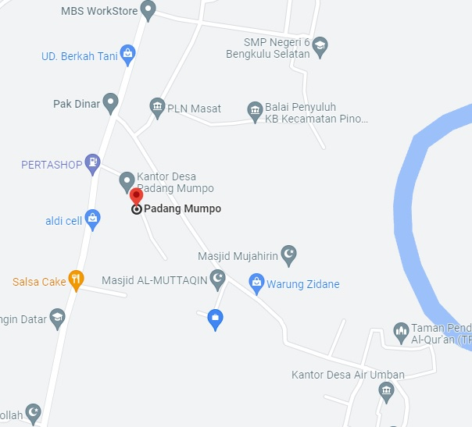

DESA PADANG MUMPO
KECAMATAN PINO
KABUPATEN BENGKULU SELATAN
TAHUN 2022

 | PEMERINTAH KABUPATEN BENGKULU SELATAN  DESA PADANG MUMPO  KECAMATAN PINO  Jl. Raya Padang Mumpo Kec. Pino Kab. B/S Kode Pos (38571)  Website Desa : www.padangmumpo.desa.id Email Desa : pmumpo@gmail.com

- DASAR PEMIKIRAN
Jalan adalah prasarana transportasi darat yang meliputi segala bagian jalan, termasuk bangunan pelengkap dan perlengkapannya yang diperuntukkan bagi lalu lintas, yang berada pada permukaan tanah, di atas permukaan tanah, di bawah permukaan tanah dan/atau air, serta di atas permukaan air, kecuali jalan kereta api, jalan lori, dan jalan kabel.
Jalan umum adalah jalan yang diperuntukkan bagi lalu lintas umum.
Jalan khusus adalah jalan yang di bangun oleh instasi, badan usaha. Perseorangan, atau kelompok masyarakat untuk kepentingan sendiri.
Jalan desa adalah jalan yang dapat dikategorikan sebagai jalan dengan fungsi lokal di daerah pedesaan. Arti fungsi lokal daerah pedesaan yaitu :
- Sebagai penghubung antar desa atau ke lokasi pemasaran
- Sebagai penghubung hunian/perumahan
- Sebagai penghubung Desa ke Kecamatan/Kabupaten/Provinsi
Manfaat ditingkatkan/dibangunnya jalan desa untuk masyarakat pedesaan antara lain :
- Memperlancar hubungan dan komunikasi dengan tempat lain,
- Mempermudah pengiriman sarana produksi ke desa,
- Mempermudah pengiriman hasil produksi ke pasar, baik yang di desa maupun yang di luar
- Menigkatkan jasa pelayanan sosial, termasuk kesehatan, pendidikan, dan penyuluhan

Sehubungan dengan hal di atas, begitu pentingnya peran dan fungsi jalan bagi masyarakat sedangkan kondisi jalan Desa Padang Mumpo Kecamatan Pino saat ini sudah tidak memadai, dan apabila musim penghujan tiba jalan diwilayah kami sering terjadi banjir yang menyebabkan jalan semakin rusak dan tidak beraspal lagi sehinga membuat mengguna jalan semakin tidak nyaman. Atas dasar inilah kami Pengurus Desa Padang Mumpo berencana mengajukan Permohonan Perbaikan jalan dengan metode Pengaspalan kepada Pemerintah Kabupaten Bengkulu Selatan melalui Dinas terkait.

- MAKSUD
Pengajuan Perbaikan jalan dengan metode Pengaspalan Kepada Pemerintah Kabupaten Bengkulu Selatan Melalui Dinas Terkait

- TUJUAN
Penataan dan Pengaspalan jalan ini bertujuan :
  - Tercapainya Lalu Lintas Yang Bebas Hambatan Untuk Menjangkau Area Perkantoran, Sarana Ibadah dan Pendidikan.
  - Terciptanya Lingkungan yang bersih dan sehat
  - Terciptanya lingkungan yang indah, tertib dan nyaman
  - Peningkatkan Kesatuan dan Persatuan

- TEKNIS PENATAAN DAN PENGECORAN JALAN
  - Lokasi
Adapun lokasi jalan yang perlu diperbaiki bertempat, di jalan Desa Padang Mumpo Kecamatan Pino Kabupaten Bengkulu Selatan, dengan gambar peta sebagai berikut :

PETA LOKASI PERBAIKAN JALAN DESA PADANG MUMPO
KECAMATAN PINO KABUPATEN BENGKULU SELATAN
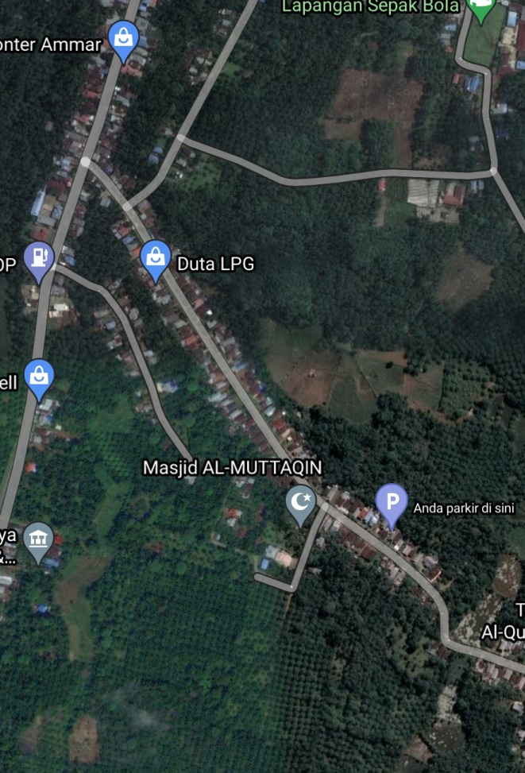

860 M

980 M

Lokasi Usulan Perbaikan Jalan Desa

FOTO KONDISI JALAN
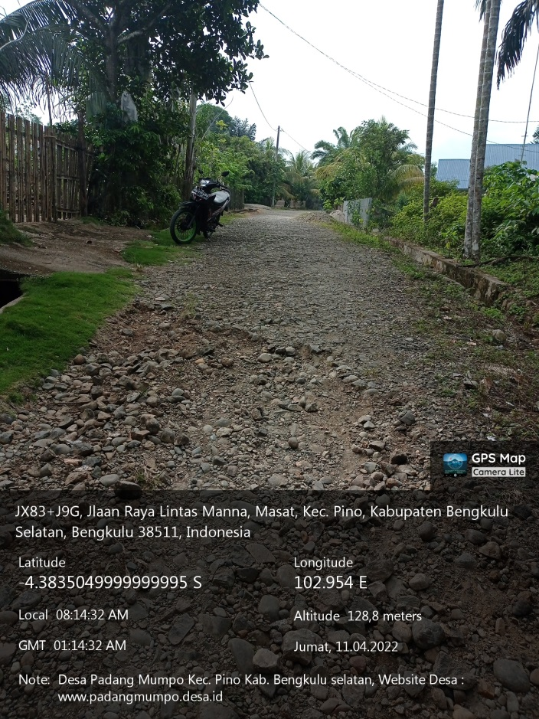
Gambar 1 : Kondisi Jalan Desa Padang Mumpo Kecamatan Pino Kabupaten Bengkulu Selatan

FOTO KONDISI JALAN AWAL MASUK
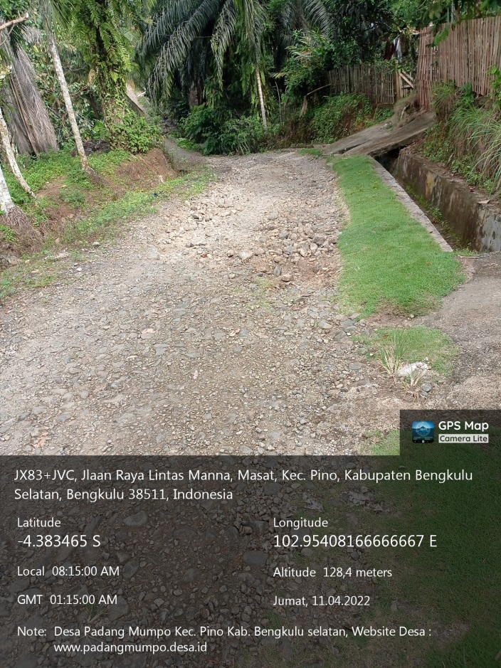

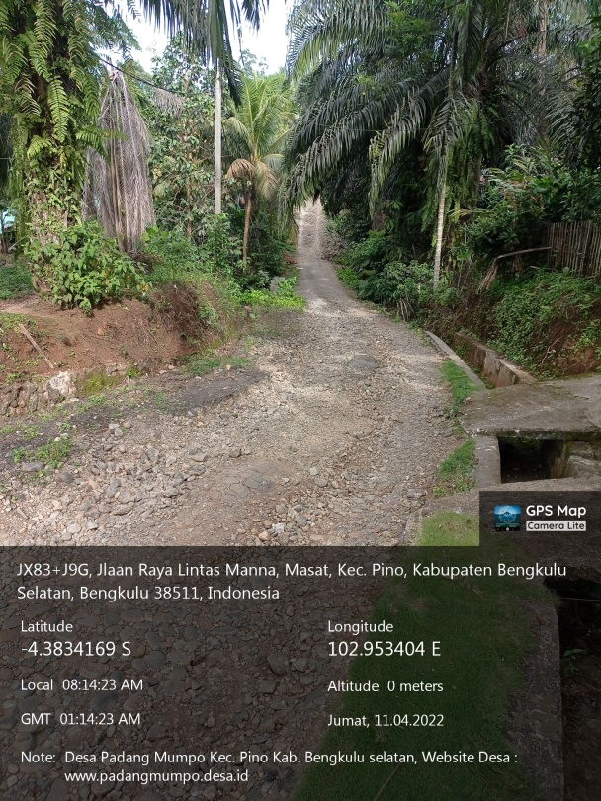

  - Luas Jalan
Luas Jalan yang perlu di perbaiki dengan panjang 860 Meter dan lebar 3 Meter.

- Titik Koordinat
Latitude : -4.383465 S
Longitude : 102.95408166666667 E

- Pelaksanaan Pembangunan
Adapun Pelaksanaan Pembangunan kami Pemerintah Desa Padang Mumpo Kecamatan Pino Kabupaten Bengkulu Selatan menyerahkan kepada Dinas terkait untuk melaksanakan perbaikan jalan tersebut.

- PENUTUP

Demikian Proposal ini kami sampaikan, sebagai kerangka acuan bagi terselenggaranya penataan dan Pengaspalan jalan di lingkungan Desa Padang Mumpo Kecamatan Pino Kabupaten Bengkulu Selatan, dengan harapan mudah mudahan pemerintah Kabupaten Bengkulu Selatan Melalui Dinas terkait dapat segera merealisasikan permohonan kami tersebut,

- PENGESAHAN

Padang Mumpo, 10 Februari 2022
Kepala Desa Padang Mumpo

JALIANTO

Mengetahui,
BPD | TOKOH ADAT | TOKOH AGAMA
PINDRI GUNAWAN | IRWAN | IWAN TUSRI

PEMERINTAH KABUPATEN BENGKULU SELATAN
DESA PADANG MUMPO
KECAMATAN PINO
Jl. Raya Padang Mumpo Kec. Pino Kab. B.S Kode Pos (38571)
Website Desa: www.padangmumpo.desa.id Email Desa : padangmumpo@gmail.com

Nomor  Lamp  Perihal | :140/….…/PM/2024/Proposal/2022  : 1 (Satu) Bundel  : Permohonan Peningkatan Jalan Desa | Kepada,  Yth, Bupati Bengkulu Selatan  Cq. Kepala Dinas Pekerjaan  Umum  Di  Manna
Dengan Hormat,
Dalam rangka memicu perkembangan Transportasi Darat di Pedesaan Khususnya Desa Padang Mumpo, Kecamatan Pino Kabupaten Bengkulu Selatan, maka perlu adanya sarana/infrastruktur pendukung diantaranya adalah pembangunan sarana jalan sebagai media transportasi masyarakat, Sebagai pembuka akses jalan yang terisolir oleh karena itu perlu kami laporkan hal sebagai berikut:

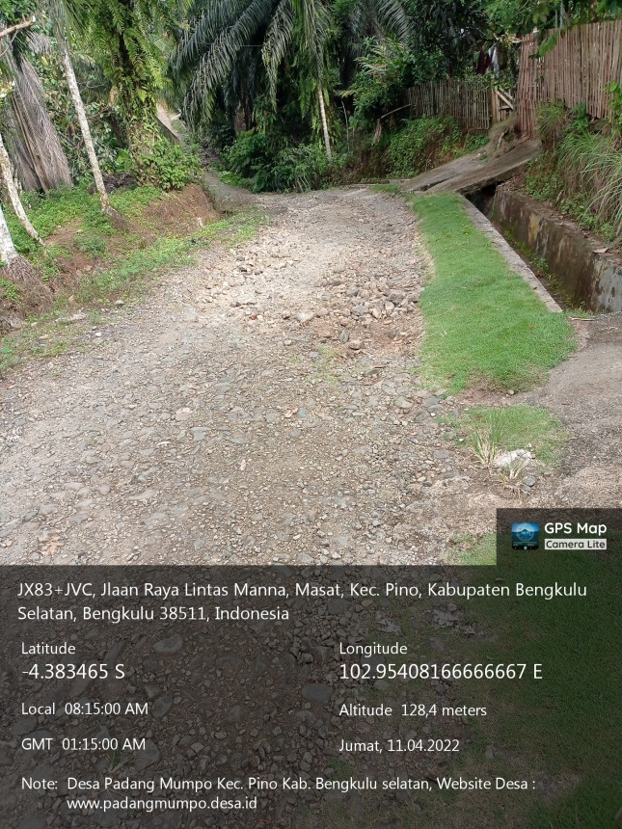
- Perlu segera direalisasikan Jalan Aspal di Desa Padang Mumpo, mengingat sebagai akses Jalur Pemukiman Warga dan Jalur untuk menuju Kantor Desa, PAUD, Masjid, dan Sarana Olahraga.
Sehubungan dengan hal tersebut diatas maka kami mohon dukungan Pembangunan Jalan Aspal di Desa Padang Mumpo dengan panjang 860 x 4 = 3440 m2.
Demikian permohonan kami sampaikan kemudian atas terkabulnya permohonan ini kami sampaikan banyak terima kasih.

Padang Mumpo, 10 Februari 2022
Kepala Desa Padang Mumpo

JALIANTO

Tembusan;
Disampaikan Kepada Yth:
- Bappeda Kab. Bengkulu Selatan
- Dewan Perwakilan Rakyat Daerah Dapil 2
- Arsip

